**江苏省仪征中学2024-2025学年度第一学期高三语文学科导学案**

**古诗阅读（三）——理解概括思想内容**

研制人：齐雪 审核人：卞文慧

班级 姓名 学号 授课日期 2024.10.30

**本课在课程标准中的表述**

表现出对中华优秀传统文化的兴趣，喜欢学习汉语和汉字，喜欢积累优秀古代诗文，能主动梳理和探究语言材料中蕴含的中国传统文化内容。能在自己的表达中运用富有文化意蕴的语言材料和语言形式，增强语言的表现力。能理解各类作品中涉及的文化现象和观念，能理解和包容不同的文化观念，能运用所学的知识对学习中遇到的一些文化现象发表自己的看法。关注当代语言文化现象，积极参与相关的多种语文实践活动。

1. **素养导航**

能够在读懂内容的基础上深入理解、把握诗歌的诗句含意与内容主旨，并能提炼其哲理启示。

1. 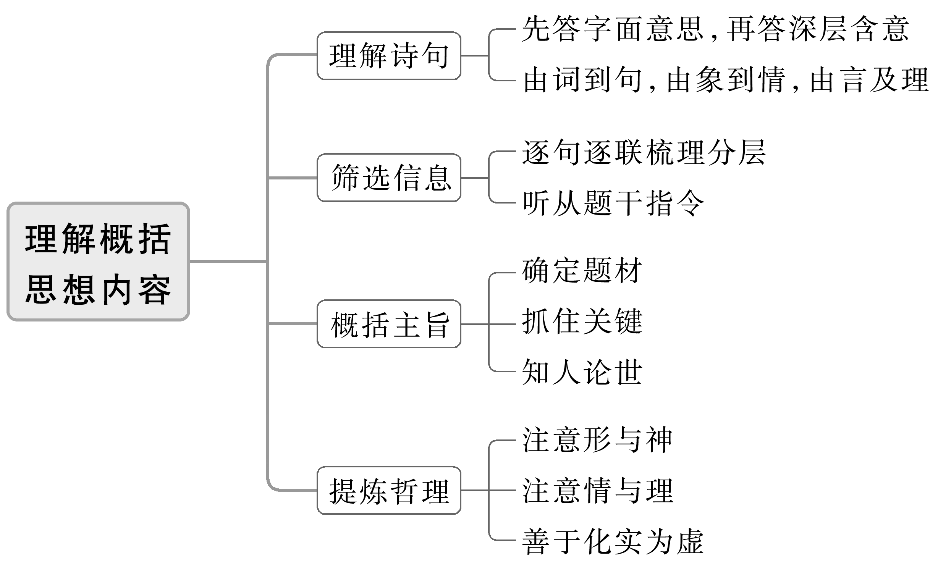**内容导读**

1.思维导图

2.理解句意，筛选信息

(一)理解句子含意

诗句是诗歌的重要组成部分，由理解诗句到理解全篇才是读懂诗歌之道。近几年，高考命题加大了对诗句的考查力度，不再像过去那样考查如何赏句，而是重在对诗句内容、观点乃至与全篇的关联的考查，而且由考查诗句的含意到考查诗句的观点，由理解一句到理解两句，考查越来越深入。对此，考生应高度重视。

(二)筛选提取信息

(1)逐联逐句地梳理、分层，根据题干准确提取信息内容。古诗的阅读范围很小，最多也就八九句，要对全诗进行扫描、筛选，然后定点提取、概括，不可有遗漏。

有时，连注释也不能遗漏，如2022年天津卷《书喜》的注释。

(2)答题要特别听从题干指令。如是概括，不要翻译或描述，有的概括其实就是要求揣摩叙描的角度，找出这个角度并稍加概括即可。即使是分析，也应先概括，再分析。

(3)答题语言最好把关键词“缝”进自己的答案，也可把这个关键词转译一下。这类题有时要点很多，注意分点、多点提取与概括。为此，应注意对隐含内容的提取与概括。

3.概括主旨，提炼哲理

(一)概括主旨

(1)确定题材。根据古诗的题材大致判断其主旨。

(2)抓住关键。古诗多卒章显志，要多抓尾句、尾联等关键句子，以此准确把握主旨。

(3)知人论世。分析诗歌的内容、主旨时，要结合作者的生活经历、主要思想倾向以及创作的主要风格来分析。还可以参照写作背景。

(二)提炼哲理

(1)要注意形与神。哲理诗中形与神的关系，就是艺术形象与哲理的关系。哲理是艺术形象的灵魂，而艺术形象则是哲理的躯壳。哲理总是因形而生，借形以寓，因此，我们应由形悟神，探求诗中的意蕴，理解诗的哲理美。

(2)要注意情与理。哲理诗中情与理的关系，就是诗人的情感与理性观念的对立统一关系。不少古诗往往通过抒情而言志，情中有理，理中含情。

(3)要善于化实为虚。要从诗中所描写的具体形象和过程中抽取、提取出普遍的道理来。

1. **真题导思**

(2021·新高考Ⅱ)阅读下面这首宋诗，完成后面任务。

示儿子

陆　游

禄食无功我自知，汝曹何以报明时？

为农为士亦奚异，事国事亲惟不欺。

道在六经宁有尽，躬耕百亩可无饥。

最亲切处今相付，熟读周公七月诗[注]。

注　七月诗：指《诗经·豳风·七月》，是一首描写农民劳作和生活的农事诗。

1.下面是本诗的思路导图，请结合文本填出空缺内容。

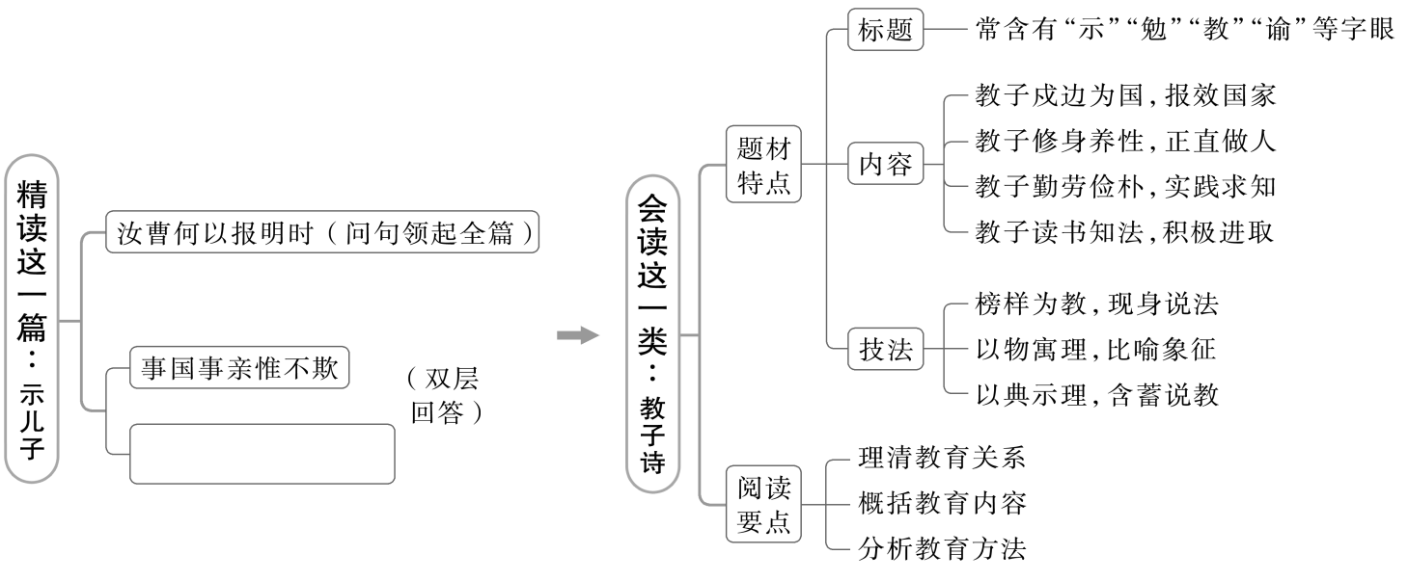

2.下列对这首诗的理解和赏析，不正确的一项是

A.本诗的首联以问句领起全篇，自然引出下文诗人对儿子的谆谆教诲。

B.诗人指出，不论是侍奉父母还是服务国家，“不欺”都是至关重要的。

C.诗人认为，生逢“明时”不必读书求仕，“躬耕”才是一种理想状态。

D.诗人在最后强调，自己传授给儿子的人生道理是最为真切、确实的。

3.诗人指出“道在六经宁有尽”，又让儿子“熟读周公七月诗”，对此你是如何理解的？

1. **关联高考·类题延读**

1.诗的最后两句有何含意？请简要分析。(2018全国Ⅰ卷《野歌》第15题)

寒风又变为春柳，条条看即烟濛濛。

方法点拨：

(1)准确理解字面(表面)意思。对于一首诗词，我们想要领会其中的深意，首先需要正确理解文字的意思。通过填充省略、调整语序、词语活用等手法准确理解字面意义。如“道在六经宁有尽”中的反问副词“宁”，对理解该句句意至关重要。

(2)揣摩深层含意。结合诗句的上下文乃至全篇，分析该句的意象及其所使用的用典、双关等表达技巧，挖掘句子的深层意蕴，尤其是诗句背后的情感(理趣)。这里的分析技巧是为“理解”服务的。如分析双关手法，要把其另一层意思理解出来。又如“熟读周公七月诗”所用周公七月诗的典故，只有理解了这个典故义，才能明白陆游教子的真正目的。

(3)答题思路：由词到句(先解释关键词语，后说整句意思)、由象到情(先说意象再到深层情感)、由言及理(由表层意思到内蕴的道理)。

**江苏省仪征中学2024—2025学年度第一学期高三语文学科作业**

**古诗阅读（三）——理解概括思想内容**

研制人：齐雪 审核人：卞文慧

班级 姓名 学号 时间 2024.10.30 作业时长：45分钟

1. **巩固导练（5分钟）**

1.补写出下列句子中的空缺部分。

(1)柳宗元《种树郭橐驼传》中认为，一般种树的人不是撒手不管而是关心太过，什么都放不下，旦视暮抚，更有甚者，“__________________，__________________”，这些压抑甚至扼杀了树木的生机。

(2)王维《山居秋暝》中，由写景转为写人，采用了“未见其人，先闻其声”的写法的诗句是“____________，____________”。

(3)音乐无形，难以摹状，才华横溢的诗人往往从侧面着笔，以听者反应来凸显音乐的感染力，如“______________，_____________”。

1. **拓展导练（20分钟）**

(2019·全国Ⅰ)阅读下面这首宋诗，完成后面题目。

题许道宁画[注]

陈与义

满眼长江水，苍然何郡山？

向来万里意，今在一窗间。

众木俱含晚，孤云遂不还。

此中有佳句，吟断不相关。

注　许道宁：北宋画家。

2.下列对这首诗的赏析，不正确的一项是

A.这首题画诗写景兼抒情，并未刻意进行雕琢，却能够于简淡中见新奇。

B.山水是这幅画的主要元素，特别是江水，占据了画面上大部分的篇幅。

C.诗人透过一扇小窗远距离欣赏这幅画作，领略其表现的辽阔万里之势。

D.颈联具体写到苍茫暮色中的树木与浮云，也蕴含了欣赏者的主观感受。

3.诗的尾联有什么含意？从中可以看出诗人对这幅画有什么样的评价？

★**三、选做题（15分钟）**

(2020·江苏)阅读下面这首宋诗，完成后面题目。

送沈康知常州

王安石

作客兰陵①迹已陈，为传谣俗记州民。

沟塍半废田畴薄，厨传②相仍市井贫。

常恐劳人轻白屋，忽逢佳士得朱轮。

殷勤话此还惆怅，最忆荆溪两岸春。

注　①兰陵：古地名，诗中代指常州。嘉祐二年王安石知常州，嘉祐三年诏沈康知常州。②厨传：古代供应过客食宿、车马的处所。

4.(改编题)下列对这首诗的理解和赏析，不正确的一项是

A.诗的首联就表明了本诗的写作目的：向朋友介绍常州的风土人情。

B.王安石虽然已经不再担任常州知州，但从诗中仍可看出他对此地百姓的深情。

C.颈联的“忽”字既有对朋友去常州任职的惊异，又有对常州得到好官的庆幸。

D.因沈、王二人的特殊身份，本诗没有抒发离愁别绪，而更像是工作交接。

5.如果你是沈康，通过这首送别诗，你会得到关于常州的哪些信息？请简要分析。

**四、补充练习（5分钟）**

**（2024届福建省高三三模）阅读下面这首唐诗，完成下面小题。**

**守愚**①

韩偓

深院寥寥竹荫廊，披衣敧枕②过年芳。

守愚不觉世途险，无事始知春日长。

一亩落花围隙地，半竿浓日界空墙。

今来自责趋时懒，翻恨松轩书满床。

【注】①本诗为诗人归家修养时所作。②敧枕：靠着枕头。

6.下列对这首诗的理解和赏析，不正确的一项是（ ）（3分）

A.首联呈现了诗人的生活环境，也写出了他在归家修养时的生活状态。

B.颔联承接首联两句，既写自己守愚无事，也暗指过去“仕途险恶”。

C.颈联描述居所周围的景象，花落满地，日晒竹竿，让诗人倍感宁静。

D.本诗中的“守愚”与陶渊明《归园田居》中的“守拙”有相似涵义。

7.有人评价尾联属于正话反说，你是否同意？请结合全诗简要分析。（6分）